Beth yw llywodraethu?



Dechrau arni

Yn yr adran hon, rydyn ni’n edrych ar yr hyn sydd angen i chi ei wybod a’r hyn sydd angen i chi ei wneud i wneud yn siŵr bod eich grŵp yn cael ei lywodraethu’n effeithiol.

Mae’n bwysig iawn eich bod yn deall llywodraethu, yn enwedig os ydych chi eisiau i’ch grŵp ddatblygu i fod yn fudiad a chael mynediad at gyllid.

Bydd angen i chi gael dau beth allweddol yn eu lle fel pwynt dechrau ar gyfer llywodraethiant eich grŵp:

- Digon o bobl sy’n barod i ymddwyn fel pwyllgor i reoli’r grŵp ac a allai ddod yn ymddiriedolwyr maes o law
- Cyfansoddiad neu ddogfen lywodraethu ysgrifenedig sy’n rhoi set o reolau ar gyfer y ffordd y caiff eich grŵp ei redeg

I gael rhagor o wybodaeth am y pethau y dylech chi eu hystyried wrth ddechrau eich grŵp, edrychwch ar ein hadran Dechrau arni.

Diffiniad o lywodraethu

Mae llywodraethu yn ymwneud ag arweinyddiaeth a chyfeiriad mudiad a’r ffordd y caiff ei redeg. Mae llywodraethu wedi’i ddiffinio fel:

Y systemau a’r prosesau sydd ynghlwm â sicrhau cyfeiriad, effeithiolrwydd, goruchwyliaeth ac atebolrwydd cyffredinol mudiad.

(Cyfieithiad o The Governance of Voluntary Organisations, Cornforth 2003)

Mae’n bwysig deall bod llywodraethu yn wahanol i reoli.

- Llywodraethu yw’r term a ddefnyddir ar gyfer y materion sy’n ymwneud â rheoli’r mudiad a chymryd cyfrifoldeb cyffredinol amdano
- Rheoli yw rheolaeth bob dydd materion gweithredol nad ydynt yn gorfod cael eu gwneud gan yr ymddiriedolwyr ac y gellir eu dirprwyo i staff neu wirfoddolwyr

Yn gyfreithiol, ymddiriedolwyr mudiad sy’n gyfrifol am ei lywodraethu.

Y pedwar llinyn llywodraethu

Mewn mudiad sy’n cael ei lywodraethu’n dda, bydd y bwrdd a’r strwythur llywodraethu yn rhoi:

- Cyfeiriad – gan ddangos arweinyddiaeth drwy osod strategaeth. Bod yn eglur ynghylch yr hyn y mae’r mudiad yn ceisio ei gyflawni a sut
- Effeithiolrwydd – gwneud defnydd da o arian ac adnoddau’r elusen. Gan ganolbwyntio ar gyflawni eu canlyniadau dymunol
- Goruchwyliaeth – gwneud yn siŵr bod yr elusen yn dilyn y gyfraith, ei dogfen lywodraethu a’i pholisïau a, phan fydd materion yn codi, eu bod yn cael sylw yn gyflym. Ystyried risgiau posibl, a monitro’r cynnydd er mwyn cadw’r mudiad ar y llwybr cywir. Dysgu o gamgymeriadau neu anawsterau a gwneud newidiadau pan fo angen.
- Atebolrwydd – adrodd i’r rheini sydd â diddordeb yn yr hyn y mae’r mudiad yn ei wneud, gan gynnwys rheoleiddwyr.

Beth yw llywodraethu da yn ymarferol?

Os oes gan eich mudiad lywodraethiant da, gallwch chi fod yn sicr bod:

- Y mudiad yn cydymffurfio â gofynion cyfreithiol a rheoleiddiol
- Y mudiad yn cael ei redeg o fewn y nodau, pwerau a’r gweithdrefnau a nodir yn ei ddogfen lywodraethu
- Cynllun strategol yn cael ei greu gan yr ymddiriedolwyr i sicrhau goroesiad a thwf y mudiad
- Gweithdrefnau gweithredol yn cael eu datblygu er mwyn cyflawni nodau’r mudiad
- Yr ymddiriedolwyr yn ymrwymo i’w dyletswydd i ofalu drwy ddilyn arferion busnes cadarn wrth redeg y mudiad
- Yr ymddiriedolwyr yn ymddwyn yn ddoeth drwy sicrhau solfedd parhaus y mudiad, defnyddio’i asedau yn y modd gorau posibl a rheoli risgiau.

Gall fod yn ddefnyddiol meddwl am lywodraethu fel set o egwyddorion ar gyfer rhedeg mudiad. Mae codau llywodraethu wedi’u creu i osod y safonau ar gyfer gwahanol fathau o fudiadau.

Egwyddorion llywodraethu allweddol

Safonau Bywyd Cyhoeddus Nolan

Safonau Bywyd Cyhoeddus Nolan yw un o’r setiau enwocaf o safonau. It outlines seven principles of public lifeMae’n amlinellu saith egwyddor bywyd cyhoeddus:

- Anhunanoldeb
- Uniondeb
- Gwrthrychedd
- Atebolrwydd
- Didwylledd
- Gonestrwydd
- Arweinyddiaeth

Mae’r safonau hyn (a elwir hefyd yn egwyddorion Nolan) yn berthnasol i unrhyw un sy’n gweithio yn y sector cyhoeddus neu’n darparu gwasanaethau i’r cyhoedd. Maen nhw hefyd wedi’u mabwysiadu gan y sector gwirfoddol fel egwyddorion y dylid eu dilyn wrth redeg mudiad. Gallwch chi gael rhagor o wybodaeth am egwyddorion Nolan yma (Saesneg yn unig).

Y Cod Llywodraethu Elusennau

Mae Cod Llywodraethu i Elusennau’r DU yn god ymarfer da sydd wedi’i greu ‘gan y sector, ar gyfer y sector’ ac mae wedi’i ddylunio i helpu ymddiriedolwyr i gynnal safonau llywodraethu uchel yn eu helusennau.

Mae’r Cod yn fwriadol o uchelgeisiol. Mae’n cynnwys set o saith egwyddor allweddol sy’n sicrhau bod y safonau llywodraethu uchaf posibl yn cael eu gosod ac mae’r egwyddorion hynny wedi’u dylunio i fod yn gynhwysol ac yn berthnasol i bob mudiad gwirfoddol, cymunedol a nid-er-elw. Mae gan bob egwyddor sail resymegol, prif ganlyniadau ac arferion awgrymedig.

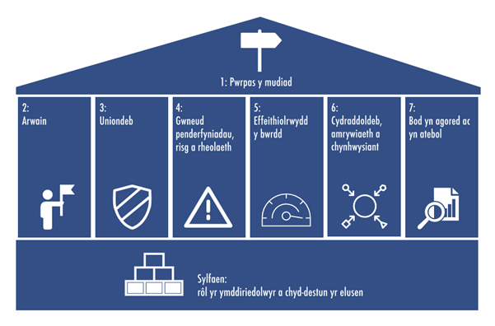

Mae fersiwn o’r Cod wedi’i chreu i elusennau llai. Mae hefyd templed y gallwch chi ei ddefnyddio i weithio drwy’r pwyntiau yn y Cod i asesu eich lefel bresennol o lywodraethu a nodi meysydd i’w gwella. Gall y templed hwn edrych yn frawychus, felly awgrymwn eich bod yn edrych ar un maes ar y tro ac yn gweithio ar wella eich llywodraethu gam wrth gam.

Gallwch chi ddod o hyd i’r Cod Llywodraethu i Elusennau a’r templed yma.

